مذكرات مطران زاخو ودهوك مار طيماثاوس مقدسي
الجزء الخامس والاخير
نبيل يونس دمان
مقدمة:
فيما يلي مذكرات مطران زاخو ودهوك الأسبق مار طيماثاوس إرميا مقدسي المولود في القوش 1847 والمتوفي في زاخو 1929. لقد زودني بهذه الأوراق الشماس المرحوم حنا شيشا كولا عام 1996 والتي مجموعها 28 ورقة مكتوبة باللغة السريانية، احتفظت بها طويلاً وعندما حان وقت تعلمي الابتدائي للغة آبائي واجدادي شرعت بمراجعتها وانا ألاقي صعوبات كبيرة في قراءتها. استعنت بالأخوين العزيزين نشوان الياس خندي المقيم في لندن والشماس خيري داويذ تومكا المقيم في كندا، وقد اتقفنا بان في هذه الاوراق ناقصة، وكذلك هناك شخص آخر شارك في كتابة بعض اوراقها وهو الشماس سليمان مقدسي ابن اخ المطران طيماثيوس. رجعت الى الصديقين داود وفيليب اولاد الشماس حنا شيشا كولا لأطلب منهم البحث عن تلك الاوراق مرة اخرى، فبحثوا عنها وارسلوها مشكورين، وقد لاحظت تطابقها مع الاولى، وانها مضطربة التسلسل فاجتهدت في اعادة ترتيبها زمنياً ما استطعت، وترجمتها الى اللغة العربية بإمكاناتي المحدودة. واني اذ انشرها حتى يطلع عليها كل من يريد معرفة ما حصل لمسيحيي زاخو وضواحيها في نهاية القرن التاسع عشر وبداية القرن العشرين وحتى انتهاء الحرب العالمية الاولى التي سميت محلياً بسنوات ( السفر برلك) وأضيفُ عليها كلمة العجاف.
(5)
في سنة 1914 ابتدأنا بإكمال تعمير كنيسة مار كوركيس الشهيد، تلك التي قمنا بوضع اساساتها في ثمانية سنوات تقريباً، بعد ذلك أقمنا الجدران في عرض حوالي 3- 4 أمتار، والآن في السنة المذكورة 1914 أتينا ببنائين، وكسّاري ونقّاري الأحجار، عندما قطعوا أحجار المرمر الأبيض من قرية بيطاس بدأنا بجلب تلك الأحجار بواسطة اليهود وغيرهم. أعاننا كثيراً عاصم بك القائمقام التركي، الذي كان عندنا في ذلك الوقت، وكان من بغداد وله فترة طويلة في خدمة الاتراك، عضو معتمد في جمعية الإتحاد والترقّي* هكذا كان يكسب اهالي بيدارو وغيرهم الى جانبه، يشجعهم ويقوّيهم ليعينوا ويضعوا يداً بيد ويعملوا بالمجان لبناء الكنيسة.
عندما جهز كل شيء لإكمال البناء، شرعت بالعمل فرقة نعوم حَلوا للبناء، وبعد ان أقاموا الأعمدة وربطوا الأقواس من أحجار المرمر الأبيض، فجأة حدث وإنتشر إضطراب عظيم في كل العالم. وبدأ الملوك بالحرب مع بعضها ويضربون واحدهم الآخر، لذلك السبب أُجبرنا على ايقاف البناء، بسبب عساكر شرعت بدخول زاخو للقبض وسوق الشباب لخدمة عسكر الدولة العثمانية ( اوسملّي) ، وأُخذت الحيوانات للعمل الإجباري، ايضاً أُخذت حيواناتنا الى منطقة الجزيرة وبصعوبة وتعب أرجعناها. أبعدناها من مكان إقامتنا، الجيدة منها التي كنّا بحاجة لها في بناء الكنيسة راحت وخرجت من أيدينا بل وفنيت، واصبح حزن وخوف عظيم للمسيحيين.
في سنة 1915 صار مسروقاً ومنهوباً ومقتولاً منهم ما لا يعدون ولا يحصون، في ابرشية سعرد والجزيرة ( كزيرتا) ومناطق أخرى. ايضاً في زاخو عدّوا حوالي 200 رجل من الشرنخيين** بالسلاح حتى يسرقوا ويقتلوا كل مسيحي بهذه الرعية وحواليها. الا ان محمد أغا ابن حجي أغا وأهله لم يقبلوا بذلك، حتى القتلة تقدموا برفع الشكاوي لكنهم لم يُعطوا اذناً صاغية فطردوهم من زاخو. عندئذ كتبنا رسالة تلغراف الى حيدر بك والي الموصل، حتى يرسل بعض العساكر لينشروا دوريات حراسة لحمايتنا، وهكذا في الحال ارسل حيدر بك عسكر كثيرة وقوية، بعضها بقى عندنا والبعض الآخر ذهبوا لحماية بيدارو، عندها كل اهالي القرية من رجال ونساء وأطفال، الذين كانوا قد أقاموا عندنا رجعوا الى قريتهم، ايضاً مسيحيي المحلة الذين هربوا الى زاخو، عادوا الى بيوتهم.
ابتدأ السلام والأمن والراحة بواسطة الاهتمام الذي بذله العسكر المذكورين، ايضا كتب حيدر بك المذكور رسالة مختومة الى كل عشائر الاكراد، بان كل انسان يعتدي او يلحق ضرر الى المسيحيين الذين يعيشون بينهم، هكذا اصبحت رعية زاخو وحواليها محمية من اللصوص والسارقين والقتلة. كذلك وقع المسيحيين منذ أمد طويل تحت وطأة العبودية الصعبة والمرّة، من قبل الأكراد الذين كانوا يشترون ويبيعون بهم لبعضهم البعض مثل الحيوانات، كل ما كانوا يشتهون ياخذوه منهم علناً بالقوة وبدون تعب، ويسوموهم كل ألوان الحزن والمضايقة والاعمال الشاقة بدون رغبتهم وبالمجان، ايضاً في مرات عديدة وقعنا على ذمة وضمير الرؤساء المدنيين وأصحاب مراكز السلطان التركي، عندما أريناهم هذا الحال وحياة الرزالة والمعاناة لم يساعدونا.
في سنة 1916: مرة ثانية استمرت الضائقات والصعوبات على الشعب المسيحي من كل الجهات، كانوا قد وقفوا ضدنا هؤلاء الأشرار والمجرمين، وفي هذه السنة ايضاً كان المرض والموت امام أنظار كل البلد، وماتوا خلال السنة ومنذ تموز قرابة ال ( 500) من أهالي القوش، أيضاً اعلنت احكام من الحكومة عن اي رجل يهرب من الخدمة العسكرية سوف يعتقل بدلاً عنه أمّه أو زوجته. من دهوك ارسلو الينا أربعين إمرأة حتى يأخذوهم الى أمد ( ديار بكر) وعندما وصلت الينا تلك الشابات، بصعوبة وبترجّي وتوسل سمحوا باطلاق سراحهم، بشرط ان يسلم رجالهم أنفسهم الى الجندرمة، من عندنا أخذوا امرأتين الى ديار بكر ثم رجعوا من جديد الى بيتهم.
في 9 شباط عام 1917: أرسل الحاكم في طلب حجّي بدرية، حتى يعطي ويوفي ضريبة الرأس للإمارة، عندما خافوا من خيانتهم انتبهوا فجاءوا معه حوالي 60 رجلاً بسلاحهم حتى يكونو في حذر ويقظة، وايضاً حتى يحافظون عليه من كل خيانة. عندما حضر الى زاخو مع اصحابه ووفى كل ما طلب منه، عندئذ ارادوا ان يلقوا القبض عليه ويعتقلوه دون ان يعرف احداً ( في الخفاء) ، عندما كان نازلاً ومستريحاً في بيت محمد أغا.
قال الحاكم لكبير العساكر " إذهب مع بعض العسكر لإعتقاله" الا ان شخصاً يهودياً ذهب الى حجي بدرية وكشف له تلك الخطة او التدبير، هنا قام حجي بدرية بسرعة وهرب من بيت محمد أغا الى بيت حازم بك، هكذا هرب ونجا بنفسه. الا ان الرجال الذين معه كانوا يتجولون في السوق، عندما رأوا بأن الجندرمة قد أحاطوا بهم ( طوقوهم) وضعوا أيديهم على بنادقهم وأطلقوا عليهم النيران، فقتلوا واحداً منهم امام مركز الشرطة ( القشلة) ، خلصوا انفسهم وذهبوا الى الجسر، واقاموا هناك متاريس بين القبور، وابتدأوا بإطلاق الأسهم من أقواسهم على اهالي المدينة، وفي الأخير حاصرهم اهالي المدينة وقتلوا منهم اربعة، والبقية هربوا الى أعلى الجبل وهم ممتلئين غيظاً وغضباً. عندها اصابنا الهلع وتسرب الخوف الى قلوبنا، عندما سمعنا ذلك تصورنا بانه ابتدأ مرة اخرى قتل المسيحيين.
في ذلك الشهر الذي هو شباط تم احتلال بغداد من العثمانيين، بعدما وقعت معركة كبرى فيها، عندما دخل الانكليز الى بغداد هرب كل العسكر واصحاب الرتب والصنائع من المدينة، البعض منهم خرجوا بأرجلهم وهم حاملين أغراضهم الشخصية على ظهورهم، لانه لم تتوفر لهم الدواب لنقل أغراضهم، وبعضهم ذهب الى كركوك واخرين الى سامراء والباقين الى الموصل في بهدلة وإضطراب كبيرين.
ناس كثيرون تصوروا في دخول الانكليز لبلاد النهرين التي كانت في سنة 1918، سيكون هناك سلام واستقرار اكبر لهؤلاء المساكين المظلومين، وسيتخلصون من هذا الحقد والعبودية المُحكمة والمرّة، الا ان امل باطل وفارغ اصبح الحال، بسبب ان هؤلاء المسيحيين ذو الحظ العاثر تحملوا ولا زالوا يتحملون المضايقات والصعوبات اكبر من قبل، والكثيرون منهم تفرقوا هنا وهناك.
نرجع الآن الى قصة كنيسة مار كوركيس التي اصبحت لمدة ست سنوات بدون سقف امام الشمس وتحت المطر، صيف وشتاء والى هذه السنة 1920، وفيها ازداد عدد الغرباء القادمين من المسيحيين من مختلف الطوائف، والمكان الذي كان مخصصاً للقداس في داخل المطرانخانة، لم تعد تسعهم في الآحاد والاعياد، في ذلك الوقت الله تبارك اسمه وضع في قلوب البعض من مسيحيي الاطراف، بعد إلحاح شديد طلبوا من عندنا ثانية ان نبدأ ونكمل البناء لهذه الكنيسة. وهم يتعهدون باعطاء والتبرع والتعاون كلٌ حسب قوته وما يستطيع تقديمه.
ايضا طلبنا العون من بعض المسلمين مثل محمد أغا المذكور، وحازم بك ابن حجي يوسف باشا، وحجّي بدريا كل واحد أعطى 100 روبية، وايضا درويش أغا الأيزيدية لقرية ديريبون أعطى 60 روبية، وجميل أغا ابن عبدي أغا ارسلنا ستة مكاييل حنطة، وباقي القرى لمرعيتنا اعانوا وساندوا وهم فيشخابور بإستثناء شيوز وبيجو ومركا، فقد اصموا آذانهم، ولم يقبلوا ان يعطوا شيئاً. وهكذا بعد ان حضرنا كل ما كنا بحاجة اليه للبناء، بنينا 3 مذابح و 2 غرف الملابس، ثم حيطان الهيكل وكل ما إحتاج لتسقيفه. كل الاحتياجات التي عملناها، بلغت نفقاتها ومصاريفها الكثيرة حوالي 6000 روبية.
وبهذه السنة التي في سنة 1921 إنتهينا من كل بناية الكنيسة، بعدما عملنا 44 يوماً. شكراً لله على كل شيئ كان ضرورياً ومؤهلاً للكنيسة، إكتمل في طريقة جيدة وحسنة، الا ان فنائها يحتاج الى تكملة، ولدينا أمل في الله حتى يكتمل هذا ايضاً عندما يشاء.
إنتهى الشيء الذي كتبه عمي الموقر، والبقية آتية انا الضغيف ومن الحيلة والصغر والعجز جمعت وكتبت، اصبح مكتوباً في 28/ ايلول/ 1921م إرميا طيماثاوس مقدسي.... مطران زاخو ونوهدرا +
الهوامش:
* جمعية الاتحاد والترقي: جمعية سرية تأسست في تركياعام 1889، ثم أصبحت منظمة سياسية. سيطرت على السلطة بين عامي 1908 و 1918 وفي نهاية الحرب العالمية الأولى، حاكم السلطان العثماني محمد الخامس معظم أعضائها محاكمة عسكرية وسجنهم.
** الشرنخيين: نسبة الى قضاء شرناخ في جنوب شرق الاناضول.
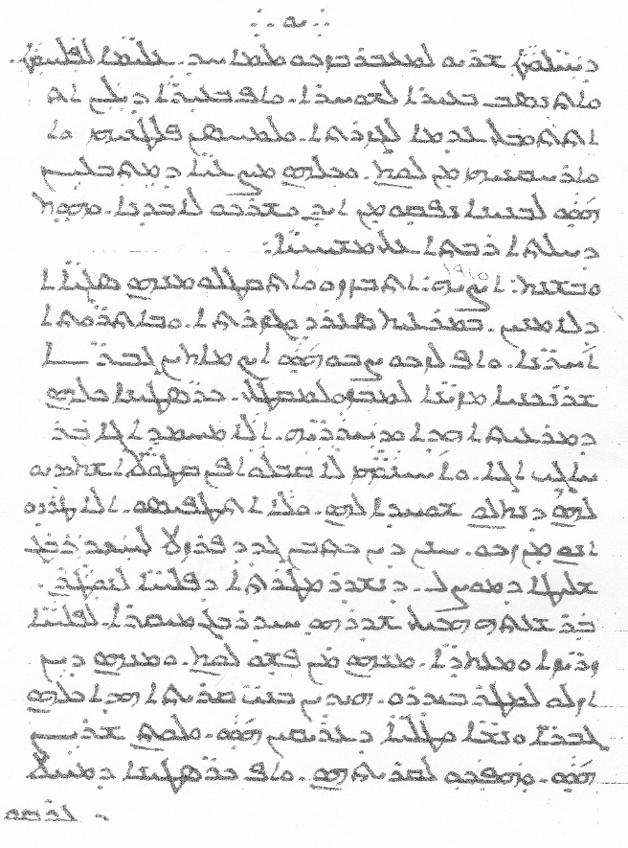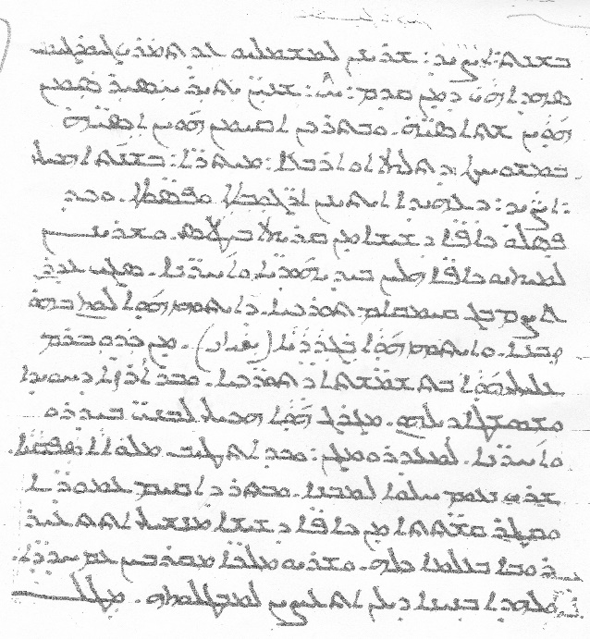
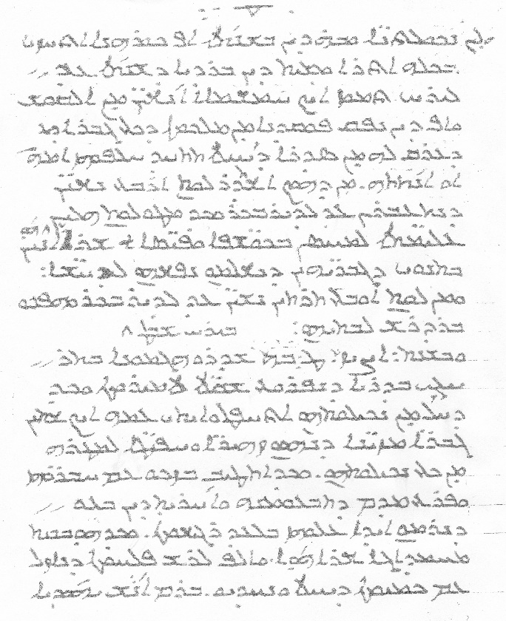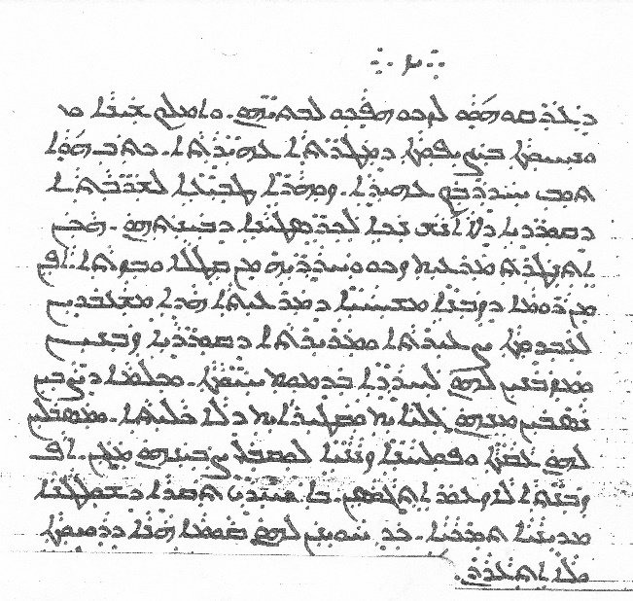
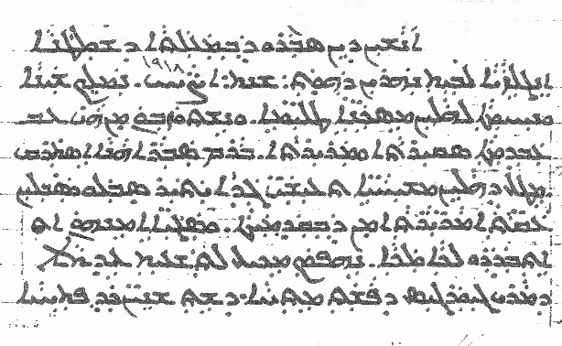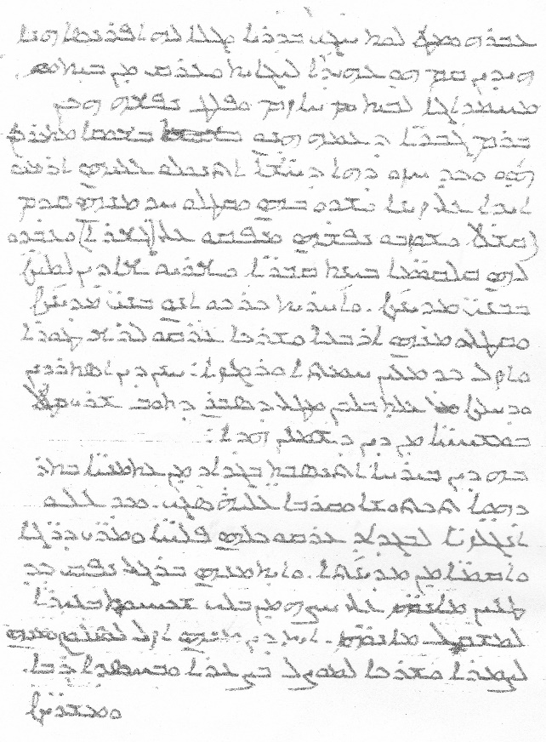
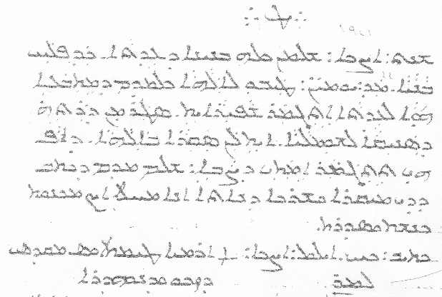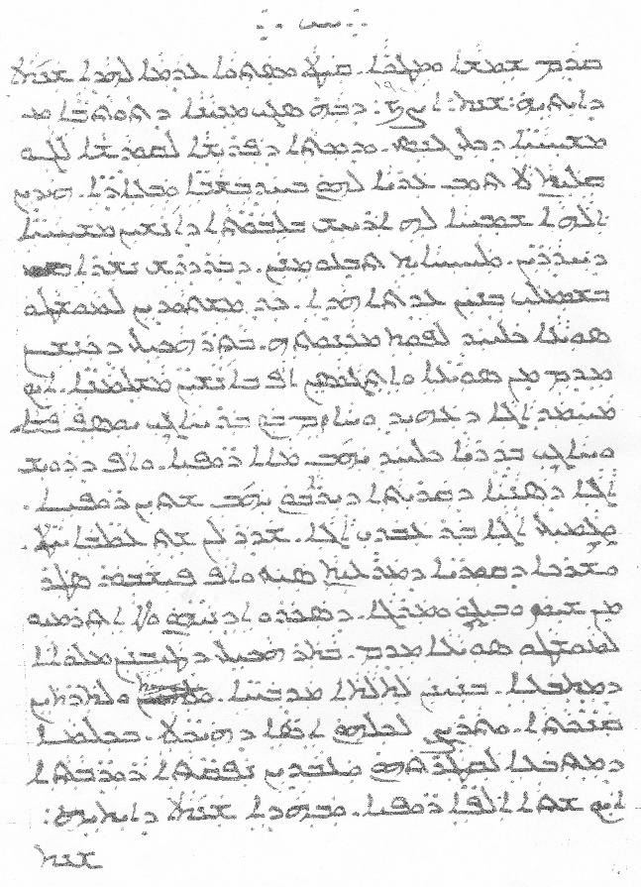
nabeeldamman@hotmail.com
كاليفورنيا في 20 نيسان 2021
انتهت

